**PENATAAN JARINGAN TRAYEK ANGKUTAN PERDESAAN**

**DI KABUPATEN JEMBRANA**

|  |  |  |
| --- | --- | --- |
| **Venansius Helmi Cornelis**  Taruna Sarjana Terapan Transportasi Darat  Politeknik Transportasi Darat Indonesia-STTD  Jalan Raya Setu 89, Bekasi  Email taruna | **R. Caesario Boing R.R**  Dosen PTDI-STTD  Politeknik Transportasi Darat  Indonesia-STTD  Jalan Raya Setu 89, Bekasi  Email dosen 1 | **Sudirman Anggada**  Dosen PTDI-STTD  Politeknik Transportasi Darat  Indonesia-STTD  Jalan Raya Setu 89, Bekasi  Email dosen 2 |

**Abstrak**

Transportasi di Kabupaten Jembrana mengalami peningkatan yang cukup baik tetapi terdapat permasalahan pada angkutan umum yang ada di Kabupaten Jembrana. Terdapat 4 trayek yang melayani masyarakat, tetapi Ada beberapa masalah angkutan umum yang terjadi di antaranya adalah *headway* yang terlalu lama dan banyaknya tumpang tindih trayek selain itu faktor kondisi daerah yang sangat luas dan memiliki karasteristik wilayah yang berbeda-beda membuat ada beberapa trayek yang memerlukan waktu yang cukup lama untuk mencapai tujuan. Tujuan dari penelitian ini adalah untuk memperbaiki dan melakukan penataan jaringan trayek agar sesuai *demand* penumpang angkutan pedesaan di Kabupaten Jembrana. Analisis yang digunakan dalam penelitian ini antara lain analisis kinerja dan operasional angkutan umum. Hasil dari penelitian ini kinerja trayek angkutan perdesaan eksisting yang tidak sesuai standar aturan ataupun buruk yakni *headway* mencapai 65 menit, frekuensi 2 kendaraam/hari, *load factor* 11%, penyimpanagan trayek 26 %, dan tingkat tumpang tindih 61% dan Pada jaringan trayek usulan ini terdapat 5 trayek usulan dimana trayek 1 dengan 24 armada, trayek 2 dengan 7 armada, trayek 3 dengan 11 armada, trayek 4 dengan 14 armada, trayek 5 dengan 33 armada. Dengan total keseluruhan 89 armada.

**Kata Kunci:** Angkutan Umum, Angkutan Pedesaan, Kinerja, Trayek, Operasional

***Abstrak***

*Transportation in Jembrana Regency has improved quite well but there are problems with public transportation in Jembrana Regency. There are 5 routes that serve the community, but there are several public transportation problems that occur, including the headway being too long and the number of overlapping routes, besides that the condition of the area is very wide and has different regional characteristics, making there are several routes that take time. long enough to reach the goal. The purpose of this study is to improve and organize the route network to suit the demand of rural transport passengers in Jembrana Regency. The analysis used in this study includes the analysis of the performance and operations of public transport. The results of this study are the performance of existing rural transportation routes that do not meet regulatory standards or are bad, namely the headway reaches 65 minutes, the frequency is 2 vehicles/day, the load factor is 11%, the route deviation is 26%, and the overlap rate is 61%. There are 5 proposed routes, which are 1 routes, 24 fleets, 2 routes 7 fleets, 3 routes 11 fleets, 4 routes 14 fleets, 5 routes 33 fleets. With a total of 89 fleets.*

***Keywords :*** *Public Transport, Rural Transport, Performance, Routes, Operations*

# PENDAHULUAN

Transportasi dalam kehidupan sekarang ini telah menjadi suatu kebutuhan mendasar yang sangat penting terutama untuk masyarakat perdesaanan. Fungsi transportasi dalam aktifitas di perdesaanan memiliki peranan penting yang berpengaruh di dalam segala aspek atau sektor kehidupan. Masyarakat pada umumnya sangat membutuhkan transportasi publik di samping kendaraan pribadi sebagai alat penunjang perpindahan kegiatan sehari-hari untuk memenuhi kebutuhannya.

Perkembangan suatu kota atau kabupaten selalu diikuti dengan peningkatan kebutuhan transportasi. Meningkatnya perekonomian di Kabupaten Jembrana menjadikan mobilitas pergerakan masyarakat memerlukan penataan transportasi yang efektif. Salah satu transportasi yan paling sering dan mudah ditemukan di Kabupaten Jembrana saat ini adalah angkutan umum perdesaan.

Tingginya intensitas dan mobilitas pergerakan penduduk merupakan penyebab munculnya permasalahan transportasi di perkotaan maupun perdesaan saat ini. Rendahnya kinerja pelayanan angkutan umum maka masyarakat sebagai pengguna jasa angkutan umum beralih menggunakan angkutan pribadi. Proporsi pemilihan moda terbesar di Kabupaten Jembrana adalah penggunaan kendaraan pribadi dengan persentase mencapai 93%, sedangkan persentase penggunaan angkutan umum hanya 7% saja. Tingginya tingkat penggunaan kendaraan pribadi tersebut akibat dari rendahnya pelayanan angkutan umum di Kabupaten Jembrana.

Selain itu, penyimpangan tertinggi terjadi di trayek Negara–Yeh embang–Pekutatan sebesar 26%. Tingkat tumpang tindih trayek di Kabupaten Jembrana khususnya pada trayek negara-pekutatan terhadap trayek negara-gumbrih sebesar 61,1%. Berdasarkan hasil analisis yang di lakukan, dapat diketahui bahwa luas wilayah cakupan pelayanan terluas yaitu pada trayek Negara – Pekutatan – Gumbrih dengan luas 27,36 km2, dan luas cakupan pelayanan terkecil yaitu pada trayek Negara – BB Agung – Loloan – Dangin Tukadaya dengan luas cakupan pelayanan 7,92 km2.

Dari hasil analisis survei statis diperoleh data tingkat operasi angkutan umum masing – masing trayek di Kabupaten Jembrana, tingkat operasi paling tinggi yaitu 100% pada trayek Negara – BB Agung – Loloan – Dangin Tukadaya karena pada trayek ini jumlah armadanya sedikit maka *headway* nya sangat lama. Dan tingkat operasi paling rendah yaitu 44% pada trayek Negara – Pekutatan – Gumbrih dengan jumlah armada yang memiliki izin sebanyak sembilan dan yang beroperasi cuman empat.

Berdasarkan Undang-Undang No 22 Tahun 2009, Tentang Lalu lintas dan Angkutan Jalan, angkutan massal adalah transportasi jalan yang diselenggarakan dengan tujuan untuk mewujudkan lalulintas dan angkutan jalan dengan selamat, aman, cepat, lancar, tertib, dan teratur, nyaman, serta efisien. Angkutan massal diharapkan mampu memadukan moda transportasi lainnya dan menjangkau seluruh pelosok wilayah daratan untuk menunjang pemerataan, pertumbuhan, dan stabilitas sebagai pendorong, penggerak, dan penunjang pembangunan nasional dengan biaya yang terjangkau oleh daya beli masyarakat.

# METODOLOGI PENELITIAN

## Desain Penelitian

Dalam penelitian ini telah ditetapkan desain penelitian dalam rangka memudahkan proses – proses penelitian ini untuk dimengerti. Berikut merupakan tahapan dalam bentuk alur pikir penelitian :

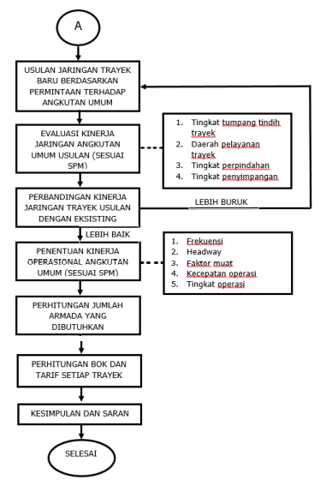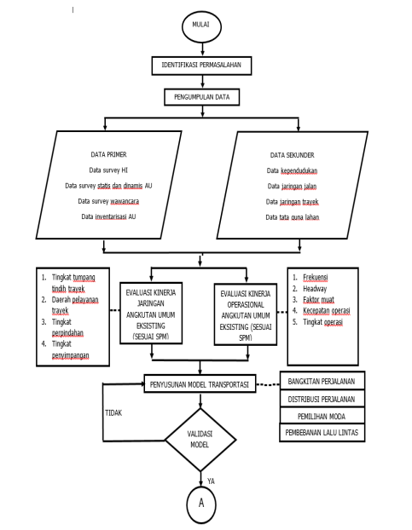

**Gambar 1.** Alur Pikir Penelitian

## Lokasi Penelitian

Penelitian ini dilakukan di Kawasan Kabupaten Jembrana yang merupakan salah satu kabupaten yang berada di Provinsi Bali, Penelitian ini dijalankan selama 4 bulan yakni pada Bulan September sampai dengan Bulan Desember 2021.

**Teknik Pengumpulan Data**

Data yang digunakan dalam penelitian ini adalah data sekunder dan data primer. Dimana data sekunder adalah data yang dikumpulkan dari instansi terkait seperti Dinas Perhubungan, Dinas Pekerjaan Umum, Bappeda dan Badan Pusat Statistik Kabupaten Jembrana. Sedangkan data primer adalah data yang diperoleh dari survei yang telah dilakukan saat PKL (Praktik Kerja Lapangan). Sedangkan untuk data primer didapatkan melalui beberapa survei, antara lain :

1. Survei Wawancara Rumah Tangga (Home Interview Survei)

Survei wawancara rumah tangga (Home Interview Survei) merupakan survei dengan melakukan wawancara dari rumah ke rumah untuk mengetahui pola pergerakan perjalanan yang dilakukan oleh tiap individu anggota rumah tangga dan demografi rumah tangga.

1. Survei Statis

Survei statis adalah survei yang dilakukan dari luar kendaraan dengan mengamati, menghitung, dan mencatat informasi dari setiap kendaraan angkutan perdesaan yang melintas di ruas jalan pada setiap arah lalu lintas. Data yang diperoleh dari survei ini adalah data frekuensi, load factor statis kendaraan, dan jumlah armada yang beroperasi.

1. Survei Dinamis ( On Bus )

Survei dinamis atau survei di dalam kendaraan merupakan salah satu jenis survei dalam bidang angkutan umum yang dilaksanakan di dalam angkutan umum, yang menjadi objek survei dalam hal ini adalah pencatatan jumlah penumpang naik dan turun pada tiap segmen dalam satu trayek angkutan umum pada rute pulang dan pergi serta waktu yang di butuhkan dalam satu kali perjalanan pulang pergi.

1. Survei Wawancara Penumpang

Survei ini dilakukan dalam kendaraan angkutan umum dengan melakukan wawancara langsung kepada penumpang, sehingga diperoleh karakteristik perjalanan penumpang dengan kendaraan angkutan umum pada suatu trayek

**Teknik Analisis Data**

Tahapan analisa yang dilakukan dalam melakukan kajian penataan jaringan trayek adalah:

1. Analisa Kinerja Jaringan Trayek Eksisting

Analisa tersebut dilakukan untuk mengetahui kinerja dari jaringan trayek angkutan umum eksisting hasil dari pengolahan data Tim Praktek Kerja Lapangan Kabupaten Jembrana, dimana kriteria yang dianalisa antara lain:

1. Tingkat Tumpang Tindih Trayek

Tumpang tindih kendaraan dapat diartikan sebagai persentase dari panjang rute suatu trayek yang berhimpit atau sama dengan trayek lainnya terhadap panjang trayek sesungguhnya. Tingkat tumpang tindih menjadi salah satu faktor pertimbangan penentuan rute angkutan trayek yang direncanakan.

1. Tingkat Perpindahan

Tingkat perpindahan merupakan banyaknya pergantian moda yang dilakukan oleh pengguna jasa angkutan umum untuk melakukan perpindahan dari tempat asal menuju tempat tujuan.

1. Penyimpangan Trayek

Penyimpangan trayek merupakan panjang rute yang dilayani oleh angkutan umum diluar rute yang telah ditetapkan oleh pemerintah.

1. Kepadatan Trayek

Kepadatan trayek merupakan perbandingan antara panjang jalan dengan panjang trayek yang ada paa suatu zona. Semakin tinggi tingkat kepadatannya, maka trayek tersebut dapat dikatakan baik.

1. Analisa Operasional Angkutan Umum Eksisting

Analisa tersebut digunakan untuk mengetahui kinerja operasional angkutan umum, dimana indikator yang dinilai antara lain :

1. Frekuensi

Frekuensi adalah jumlah keberangkatan atau kedatangan antara kendaraan angkutan umum yang melewati titik tertentu dalam satu trayek selama periode tertentu.

1. Waktu Antar Kendaraan (*Headway*)

*Headway* adalah selisih waktu keberangkatan dan kedatangan antar kendaraan angkutan umum dengan kendaraan angkutan umum berikutnya dalam satu trayek pada titik tertentu.

1. Faktor Muat (*Load Factor*)

Faktor muat adalah jumlah penumpang didalam kendaraan dibandingkan dengan kapasitas kendaraan.

1. Jarak dan Waktu Tempuh

Waktu tempuh dari kendaraan angkutan umum bergantung pada jarak tempuh dari kendaraan dan kecepatan perjalanannya.

1. Tingkat Operasi

Tingkat operasi kendaraan adalah perbandingan antara jumlah armada yang beroperasi dengan jumlah armada yang di izinkan oleh pemerintah.

1. Penyusunan Model Transportasi

Pemilihan rute alternatif dalam penataan jaringan trayek dilakukan dengan pertimbangan jumlah perjalanan antar zona yang memiliki perjalanan besar (berdasarkan pembebanan lalu lintas). Tahap yang dilakukan adalah permodelan transportasi 4 tahap (4 step model). Tahapan 4 step model adalah:

1. Bangkitan Perjalanan

Bangkitan perjalanan merupakan tahap pertama permodelan yang berfungsi untuk mengetahui dan meramalkan jumlah perjalanan dari suatu zona atau kawasan menuju zona atau kawasan lainnya baik tahun eksisting maupun pada tahun rencana.

1. Distribusi Perjalanan

Distribusi perjalanan merupakan tahapan selanjutnya dari bangkitan perjalanan. Distribusi perjalanan merupakan jumlah perjalanan yang bermula dari suatu zona atau wilayah asal yang menyebar ke berbagai zona atau wilayah lainnya. Penyebaran perjalanan bergantung pada tata guna lahan dan fasilitas yang terdapat pada zona tersebut.

1. Pemilihan Moda

Tahap pemilihan moda merupakan tahap dimana untuk mengetahui proporsi penggunaan moda yang digunakan oleh pelaku perjalanan untuk melakukan perjalanan dari asal ke tujuan. Moda tersebut dibagi menjadi dua, yaitu moda pribadi dan umum.

1. pembebanan lalu lintas

dimana pembebanan lalu lintas ini adalah pemilihan rute yang menurut pelaku perjalanan adalah rute terbaik.

1. Kinerja Operasional Angkutan Umum Usulan

Analisa operasional angkutan umum usulan dilakukan agar mengetahui perbandingan kinerja dari operasional angkutan umum eksisting dengan operasional angkutan umum usulan. Indikator yang di analisa meliputi :

1. Panjang Rute

Jarak rute adalah panjang lintasan angkutan umum dari asal menuju ke tujuan akhir dalam satuan kilometer (Km).

1. *Round Trip Time*

*Round Trip Time* (RTT) adalah waktu perjalanan pulang-pergi pada suatu trayek angkutan umum yang dihitung bersama hambatan- hambatannya.

1. Kecepatan Operasi

Kecepatan operasi adalah kecepatan perjalanan yang direncanakan dari awal keberangkatan hingga akhir perjalanan.

1. Waktu Antar Kendaraan (*Headway*)

*Headway* adalah selisih keberangkatan atau kedatangan antar kendaraan angkutan umum yang satu dengan angkutan umum berikutnya dalam satu trayek pada titik tertentu.

1. Frekuensi

Frekuensi adalah jumlah keberangkatan dan atau kedatangan kendaraan angkutan umum yang melewati titik tertentu pada periode tertentu.

1. Load Factor (LF)

Faktor Muatan adalah perbandingan antara jumlah penumpang yang diangkut dengan jumlah kapasitas tempat duduk yang tersedia dalam satu kendaraan pada periode waktu tertentu.

1. Perhitungan Jumlah Armada Yang Dibutuhkan.

**ANALISIS DAN PEMBAHASAN**

**Analisis Kinerja Angkutan Perdesaan Eksisting**

1. Analisis Kinerja Jaringan

Ukuran kinerja jaringan pelayanan angkutan lebih menekankan kepada efisiensi sistem pelayanan dan harus dilihat secara makro, indikator kinerja dan standar-standar yang memungkinkan untuk melakukan evaluasi yang efektif dari suatu sistem pelayanan. Dari hasil survei yang telah dilakukan, diperoleh hasil analisa kinerja Kinerja jaringan sebagai berikut :

**Tabel 1.** Kinerja jaringan eksisting

|  |  |  |
| --- | --- | --- |
| Indikator | Satuan | Eksisting |
| Jumlah Trayek | Trayek | 4 |
| Cakupan Pelayanan | Km² | 61,2 |
| Waktu Tempuh Rata-Rata | menit | 36,24 |
| Tumpang Tindih | % | 20,21 |
| Nisbah pelayanan | % | 7,27 |

*Sumber: Hasil Analisis 2022*

1. Analisa Permintaan Perjalanan
2. *Demand Actual* Berdasarkan Survey Dinamis

*Demand actual* merupakan jumlah kemungkinan adanya permintaan akan Angkutan perdesaan berdasarkan pola pergerakan masyarakat Kabupaten jembrana yang menggunakan angkutan umum saat ini. Dari hasil dinamis tersebut kemudian diuraikan untuk mendapatkan jumlah penumpang rata-rata dalam sehari dengan rumus:

Pnp/Hari = Pnp rata-rata Terangkut x Jumlah Armada x RIT

*Sumber : Pedoman PKL Tahun 2021*

Dari data survei dinamis angkutan perdesaan didapati rekapitulasi kinerja pelayanan sebagai berikut :

**Tabel 2.** Permintaan Actual Dari Survei Dinamis

|  |  |  |  |  |  |
| --- | --- | --- | --- | --- | --- |
| NO | Trayek | Kendaraan Beroperasi | Rit | Rata-rata Pnp Terangkut Tiap Rit | Populasi |
| 1 | baler balai agung | 2 | 2 | 1 | 4 |
| 2 | pekutatan | 20 | 3 | 4 | 240 |
| 3 | gumbrih | 4 | 2 | 2 | 16 |
| 4 | gilimanuk | 11 | 2 | 5 | 110 |
| Jumlah | | | | | 370 |

*Sumber: Hasil Analisis Tim PKL Kabupaten Jembrana 2021*

1. *Demand* potensial Berdasarkan Survey minat pindah

*Demand* potensial merupakan jumlah kemungkinan adanya permintaan akan Angkutan perdesaan yang sebelumnya menggunakan angkitan pribadi yang mau berpindah menggunakan angkutan umum.

**Tabel 3.**Minat Pindah Menggunakan Ankutan Umum

*Sumber: Hasil Analisis 2022*

Dari tabel di atas jumlah orang yang mau berpinda dari yang menggunakan angkutan pribadi ke angkutan umum sebanyak 48.040perjalanan orang/hari.

1. *Demand* Gabungan

Berdasarkan data tersebut dapat diketahui permintaan gabungan dengan menjumlahkan antara permintaan aktual dengan minat pindah.

Tabel 4. Rekapitulasi Permintaan

|  |  |  |
| --- | --- | --- |
| No | Permintaan | Perjalanan Orang/Hari |
| 1 | Actual | 370 |
| 2 | Minat Pindah | 48040 |
| Total |  | 48410 |

*Sumber: Hasil Analisis 2022*

Dari tabel di atas dapat diketahui jumlah permintaan gabungan hasil penjumlahan permintaan actual dengan potensial sebanyak 48.410 perjalanan orang/hari.

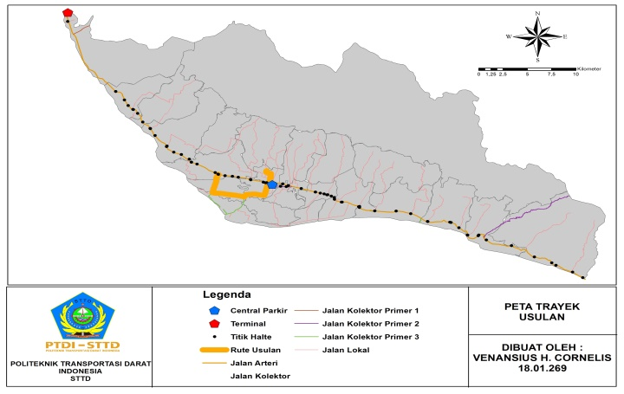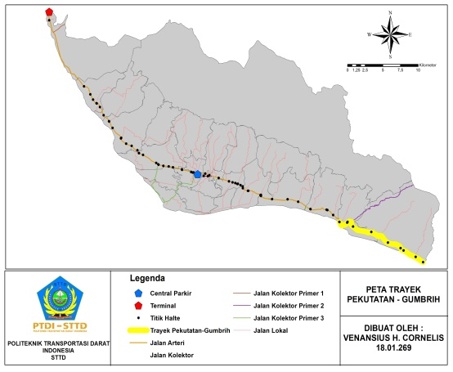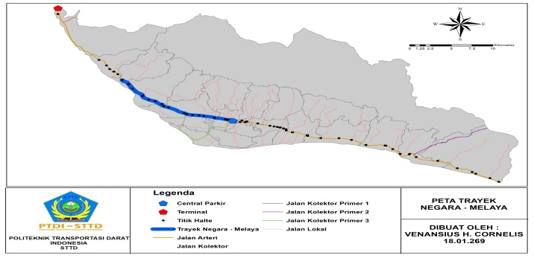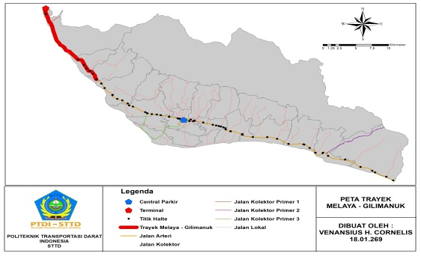

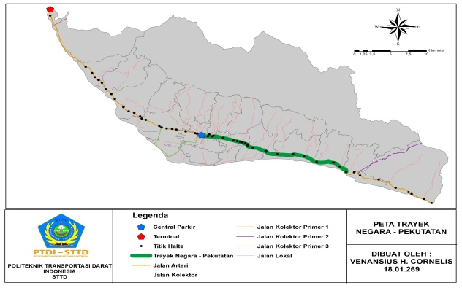

*Sumber: Hasil Analisis 2022*

**Gambar 2.** Peta Penataan Trayek 05 Angkutan Perdesaan Kabupaten jembrana

### Perhitungan Jumlah Armada

Dalam melayani sebuah jaringan trayek diperlukan perhitungan jumlah armada yang tepat sehingga tidak terjadi kekurangan armada atau kelebihan armada yang dapat mengganggu operasional angkutan Perdesaan. Berikut adalah contoh perhitungan jumlah kendaraan pada trayek 01 yang merupakan trayek usulan:

|  |
| --- |
| K = RTT x D / (SC x Lf x 60 x Wo ) |

**Tabel 5.** Kebutuhan Armada

| No | Kode Trayek | Kebutuhan Armada (kendaraan) |
| --- | --- | --- |
| 1 | Usulan 1 | 24 |
| 2 | Penataan 2 | 7 |
| 3 | Penataan 3 | 11 |
| 4 | Penataan 4 | 14 |
| 5 | Penataan 5 | 33 |

*Sumber: Hasil Analisis 2022*

1. Perbandingan Kinerja Angkutan Perdesaan Eksisting dan Usulan

Berikut merupakan tabel perbandingan antara kinerja jaringan dan operasional dari trayek angkutan perdesaan eksisting dan juga usulan.

**Tabel 6.** Perbandingan Kinerja Trayek Angkutan Perdesaan

|  |  |  |  |
| --- | --- | --- | --- |
| Indikator | Satuan | Eksisting | Hasil Penataan dan Usulan Trayek Baru |
| Jumlah Trayek | Trayek | 4 | 5 |
| Cakupan Pelayanan | Km² | 61,2 | 63,45 |
| Frekuensi Rata-Rata | Kendaraan/jam | 9 | 9 |
| *Headway* Rata-Rata | menit | 37,58 | 7,6 |
| Waktu Tempuh Rata-Rata | menit | 36,24 | 32 |
| Faktor Muat Rata-Rata | % | 12,5 | 70 |
| Tumpang Tindih | % | 20,21 | 2 |
| Nisbah pelayanan | % | 7,27 | 7,54 |

*Sumber: Hasil Analisis 2022*

Analisa Perhitungan Tarif Berdasarkan BOK

Pada penentuan tarif angkutan dlakukan dengan mengalikan biaya seat/km dengan panjang rute. Sesuai dengan SK Dirjen No.678 Tahun 2002 rumus dalamperhitungan tariff adalah Tarif seat/km + 10%)/Load Faktor x Kapasitas.Penambahan 10% tersebut merupakan keuntungan bagi pihak pengusahaangkutan agar tidak terjadi kerugian. Berikut merupakan hasil perhitungan tarifangkutan pada tiap trayek usulan.

BOK/pnp per-Km =Biaya pokok/(70% X kapasitas)

=Rp.2.709.-/(70% X 12)

=Rp.322.-

Tarif BEP =(BOK/pnp per km X km tempuh)

=(Rp. 322.- X 11,69) =Rp3.764.-

Tarif = Tarif BEP + (10% x BOK/pnp per km x panjang trayek)

= Rp. 3764 +(10% x 322 x 11,69)

= Rp. 4.140.

Tarif kendaraan,Tahun =Tarif X Km-tempuh/tahun

=Rp 4.140.- X 79.187 km

=Rp.327.834.180.-

Dibawah ini disajikan tabel rekapitulasi tarif biaya operasional kendaraan tiap trayek.

**Tabel 7.** Penetapan Tarif Usulan

|  |  |  |  |
| --- | --- | --- | --- |
| No.Trayek | Jarak a-b (Km) | tarif | usulan tarif |
| Trayek 1 | 11,69 | Rp 4.140 | Rp 4.000 |
| Trayek 2 | 14,52 | Rp 4.803 | Rp 5.000 |
| Trayek 3 | 18,00 | Rp 5.697 | Rp 5.500 |
| Trayek 4 | 14,51 | Rp 4.801 | Rp 5.000 |
| Trayek 5 | 20,39 | Rp 6.477 | Rp 6.500 |

*Kabupaten Jembranasumber: Hasil Analisis 2022*

# KESIMPULAN

Berdasarkan hasil analisis data serta pemecahan masalah maka kesimpulan yang diperoleh adalah sebagai berikut : Hasil identifikasi dari permintaan aktual di Kabupaten Jembrana terdapat 370 jumlah perjalanan orang/hari dan untuk permintaan potensi terdapat 48.040 perjalanan orang/hari maka untuk total berjumlah 48.410 perjalanan orang/hari. Salah satu cara untuk meningkatkan kinerja angkutan perdesaan di Kabupaten Jembrana adalah dengan menata jaringan trayek angkutan Perdesaan dari hasil penataan, didapatkan jaringan trayek angkutan Perdesaan sebanyak 1 trayek angkutan perdesaan usulan dan 4 trayek perdesaan hasil penataan kinerja. Sedangkan untuk tarif angkutan PERDESAAN trayek usulan di Kabupaten Jembrana yaitu:

* + - 1. Trayek 1 : Rp. 4000
      2. Trayek 2 : Rp. 5000
      3. Trayek 3 : Rp. 5500
      4. Trayek 4 : Rp. 5000
      5. Trayek 5 : Rp.6500

# DAFTAR PUSTAKA

**_______,** 2003, *keputusan mentri perhubungan nomor 35 tentangpenyelenggaraan angkutan orang di jalan dengan kendaraan umum* kementrian perhubungan RI, jakarta

**_______,** 2009, *undang undang nomor 22 tentang lalu lintas dan angkutan jalan* kementrian perhubungan RI, jakarta

**_______,** 2019, *peraturan mentri perhubungan nomor 15 tentang penyelenggaraan angkutan orang dengan kendaraan bermotor umum dalam trayek,* kementrian perhubungan RI, jakarta

**_______,**2022, *Kabupaten Jembrana Dalam Angka*, Jembrana: Badan Pusat Statistik Kabupaten Jembrana

Abubakar, C, N, 2016, *Penataan Jaringan Trayek Pengumpan Angkutan Massal Berbasis Bus (Bus Rapid Transit) Di Kota Mataram*, Bekasi: Sekolah Tinggi Transportasi Darat.

MORLOK, EDWARD K. (1998). *Pengantar Teknik dan Perencanaan Transportasi* . Jakarta: Erlangga.

Putra, A, A, 2014, *Analisis Keseimbangan Jumlah Armada Angkutan Umum Berdasarkan Kebutuhan Penumpang*, Bekasi: Sekolah Tinggi Transportasi Darat.

Rifda, 2016, *Penataan Jaringan Trayek Angkutan Kota Di Kota Solok*, Bekasi: Sekolah Tinggi Transportasi Darat.

Sani, Z, 2013, *Ekonomi Transportasi*, Jakarta: Universitas Indonesia.

Tamin O, Z, 2000, *Model Perencanaan Penentuan Rute Angkutan Umum : Studi Kasus Kota Bandung,* Bandung: InstitutTeknologi Bandung.

Tamin O, Z, 2018, *Perencanaan, Pemodelan, dan Rekayasa Transportasi,* Bandung: Institut Teknologi Bandung.